
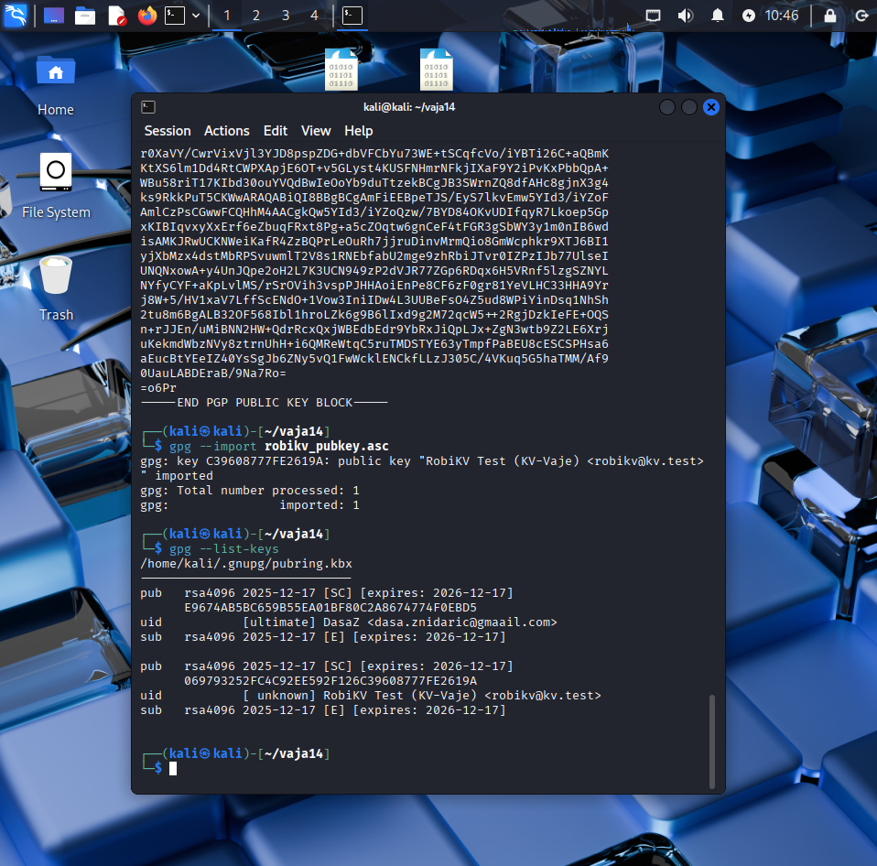



History:

- Razlika med šifriranjem in podpisom:
Šifriranje zagotavlja zaupnost podatkov (da jih lahko bere le pooblaščeni), digitalni podpis pa zagotavlja avtentičnost in celovitost (kdo je podatke poslal in da niso bili spremenjeni).
- Vloga javnega in zasebnega ključa:
Javni ključ se deli z drugimi in se uporablja za šifriranje ali preverjanje podpisa, zasebni ključ pa je tajen in se uporablja za dešifriranje ali ustvarjanje podpisa.
- Kaj se zgodi ob spremembi šifrirane datoteke:
Sprememba šifrirane datoteke povzroči, da je po dešifriranju datoteka neveljavna ali poškodovana; če je bila tudi podpisana, preverjanje podpisa ne uspe.

